Teastu – narzędzie ułatwiające komunikację między studentami a wykładowcami.

Autorzy:
- Jan Górniak
- Mikołaj Pietroń
- Mateusz Zuń

Dziedzina problemu: Ułatwienie komunikacji między studentami a wykładowcami za pomocą narzędzia umożliwiającego udostępnianie materiałów z zajęć oraz obsługę prac domowych.

Koncepcja początkowa: Postanowiliśmy stworzyć aplikację konsolową podobną do „Wirtualnego Kampusa”.

Analiza:

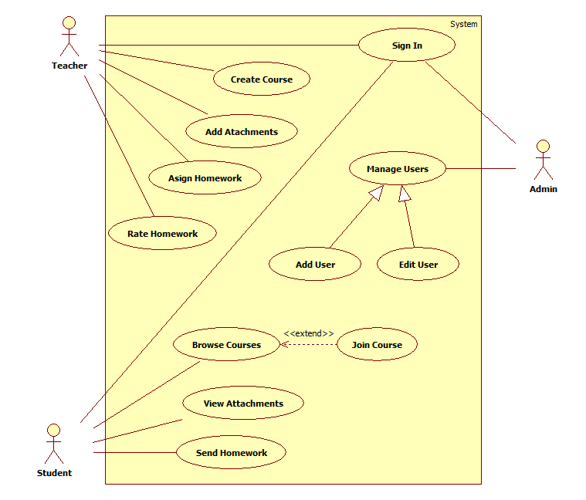
Na powyższym diagramie umieściliśmy funkcjonalności, które naszym zdaniem system powinien udostępniać, aby spełnić wymagania użytkowników.
Projektowanie:
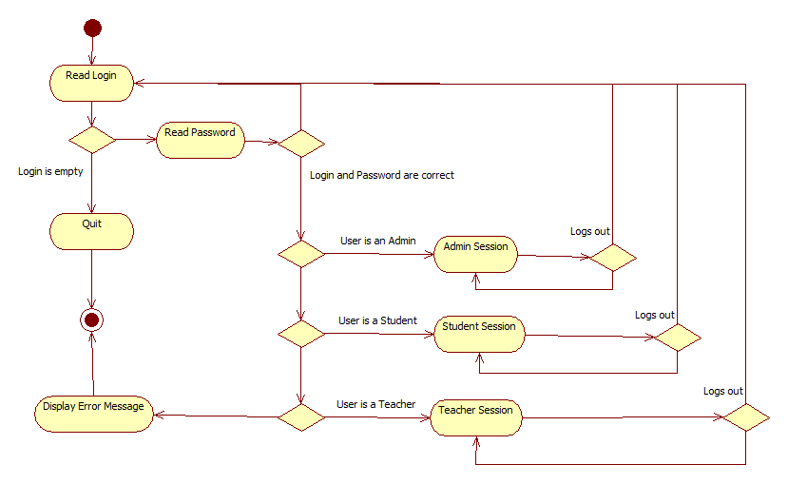
Powyższy diagram przedstawia ogólną pętlę wykonywaną przez program, z wyszczególnionym systemem logowania.

Implementacja:

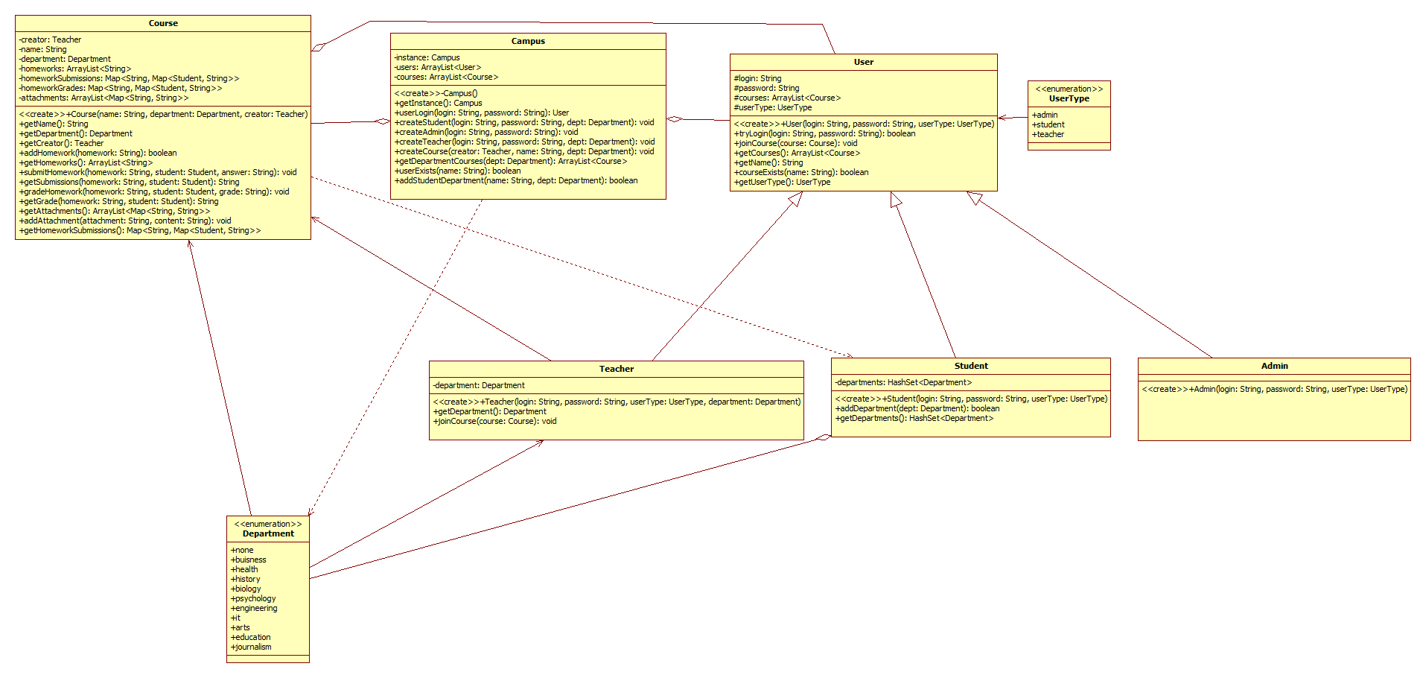

Diagram klas.

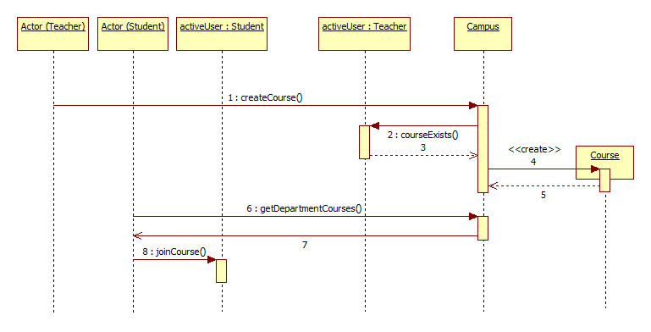

Przykładowy diagram sekwencji, przedstawiający jeden z możliwych przebiegów utworzenia kursu przez nauczyciela i dołączenia do niego przez studenta.

Testowanie:

Logowanie jako administrator, tworzenie nowego nauczyciela oraz przypisywanie istniejącego studenta do nowego wydziału.
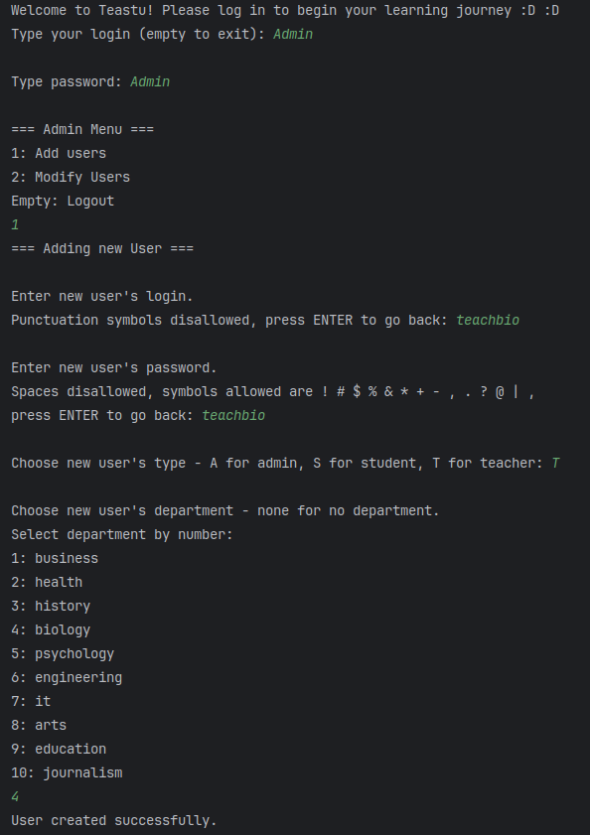

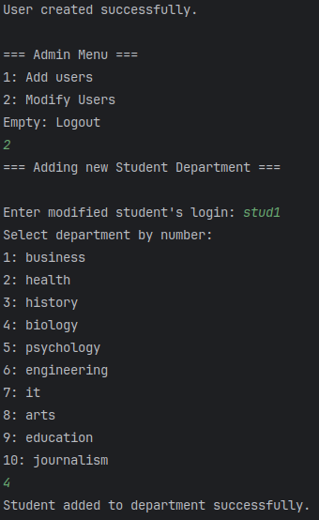

Testowanie tworzenia kursów przez nauczycieli, oraz dołączanie studentów do nich, przede wszystkim dla studentów należących do wielu wydziałów.

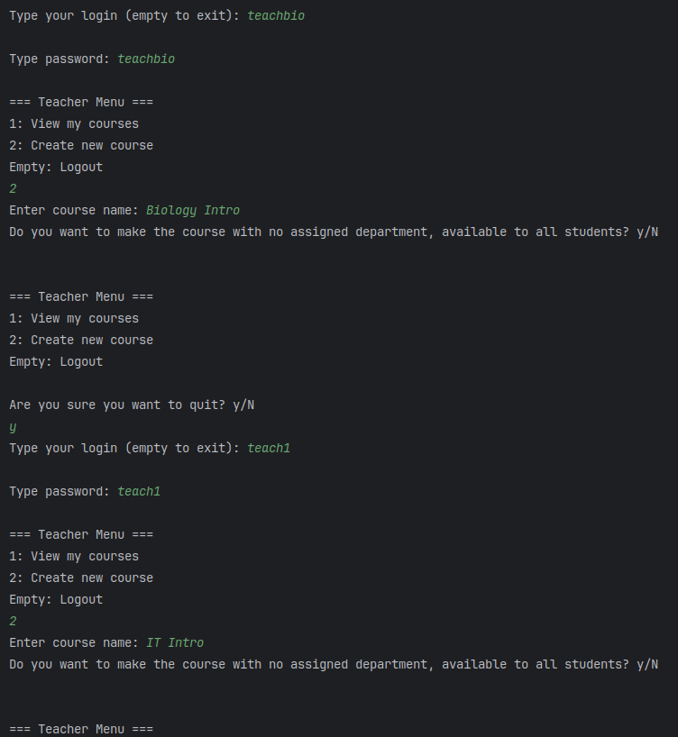

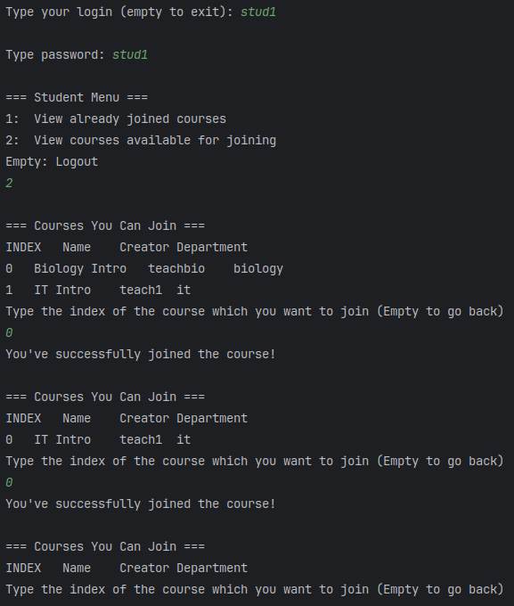
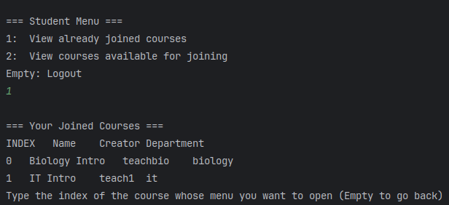
Dodawanie prac domowych oraz ich ocenianie
